Segédanyag – Kézimunka -Technikai nevelés-

Tevékenységi tervezet- *Ötlet a kézügyesség és önállóság fejlesztéséhez*

Évfolyam: Osztály: I.

*Felhasznált Irodalom: Fecske Csaba* **CIPŐFŰZŐ** című verse

A cipőfűzőt bekötöm  
és kioldom, ha leveszem  
szobámba érve a cipőm.  
Könnyen megy, de nem feledem,  
milyen volt ovis koromban,  
amikor sírva tanultam,   
és gonosz csúfot űző  
tárgy volt a cipőfűző.  
Nagyinak reszket a keze,  
ha fölveszi a cipőt,  
szorosra kötöm a fűzőt,  
nehogy megbotoljon benne,  
és kezét vagy lábát törje,  
mert családunk is összetörne:  
a fűző minket így köt össze.

* Témaindító beszélgetőkör: A vers felolvasása után megbeszéljük a cipőfűzés “nehézségeit”.

Ki tudja már könnyen megkötni?

Kinek megy nehezebben?

Kinek nem megy egyáltalán?

Miért fontos, hogy jól legyen bekötve? És más kérdések segítségével.

* **Témabejelentés:** Egy egyszerű módszerrel könnyedén begyakorolhatjuk a cipőfúzés és a kötést.
* **Bemutatás:** A gyerekek megfigyelik a különböző képeket, cipőket, mintákat.
* **Munkáltatás:** az eszközök, kellékek, sablonok, anyagok megbeszélése és kiosztása után hozzálátunk az egyedi cipők megtervezéséhez, majd a cipő befúzéshez. Többféle módozatot is lehet gyakorolni, az egyszerútől a nehezebbig.
* **Értékelés, munkák kiállítása**

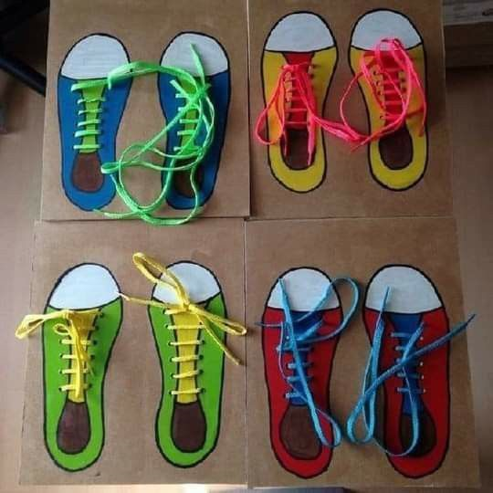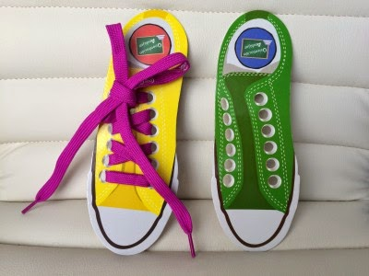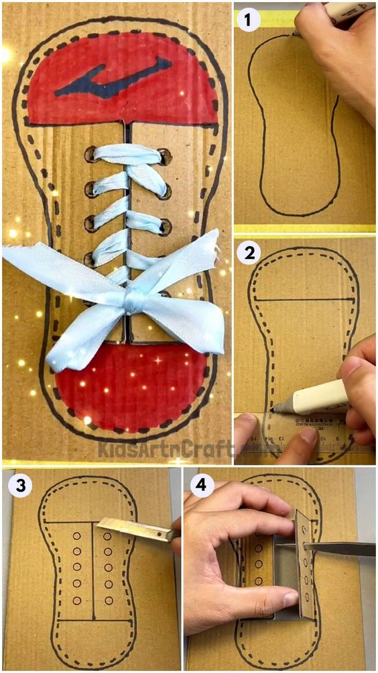

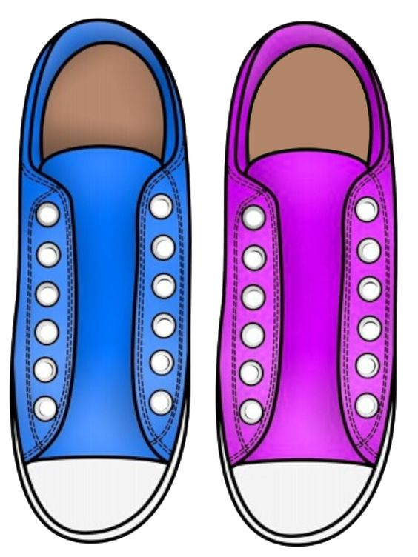 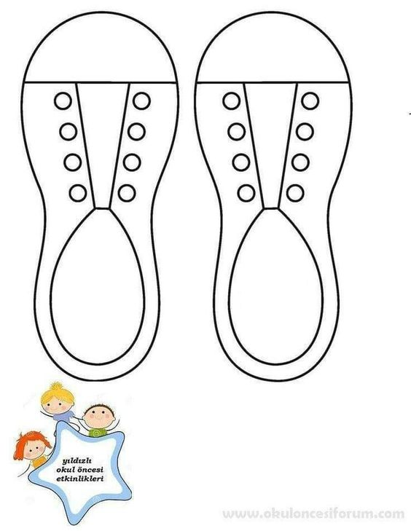

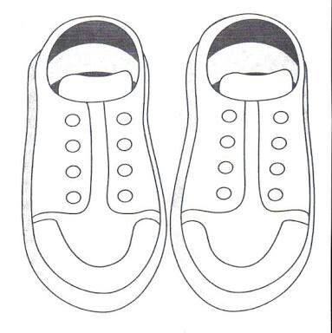

Készítette: Sós Katalin , Petőfi Sándor Általános Iskola, Kézdivásárhely